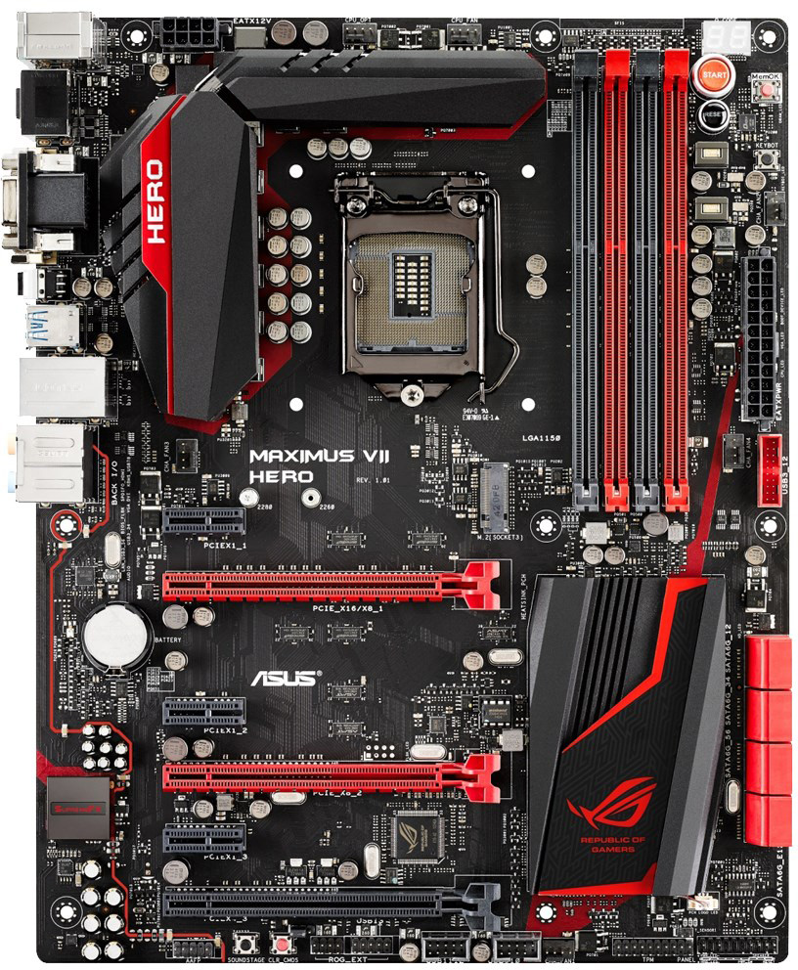
01 – LGA 1150
02- ATX 8 pin - 12V
03 -DDR3 SIMM SLOTS
04- ATX
24 pin
05 - M2Socket
06 – Cabeceiras USB 3.0
07 – PCIe x16
08 - Pila
09 – PCIe x1
10- CPU FAN
ROG_Maximus_VII_Hero-5
PLACA 10

